Тема урока: Культурный уголок. Кафе и закусочные в Великобритании.
Страница учебника: 91.

Ссылка на видеоурок: https://yandex.ru/video/preview/?filmId=1534031277997383681&text=%D0%B2%D0%B8%D0%B4%D0%B5%D0%BE%D1%83%D1%80%D0%BE%D0%BA%20%D0%B0%D0%BD%D0%B3%D0%BB%D0%B8%D0%B9%D1%81%D0%BA%D0%BE%D0%B3%D0%BE%20%D1%8F%D0%B7%D1%8B%D0%BA%D0%B0%20%D0%B2%206%20%D0%BA%D0%BB%D0%B0%D1%81%D1%81%D0%B5%20Places%20to%20eat%20in%20the%20UK&path=wizard&parent-reqid=1589717264414519-1180899344522040893200251-production-app-host-vla-web-yp-166&redircnt=1589717284.1
- Прочитай и переведи мини-тексты на странице 91, изучи значения слов и словосочетаний:
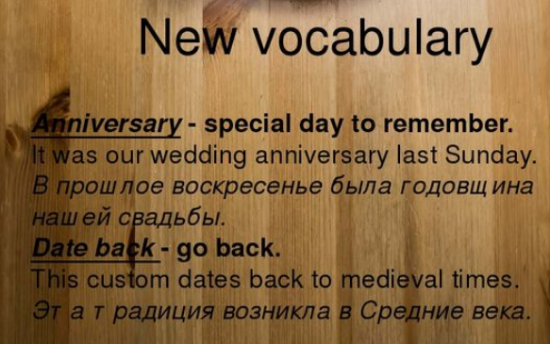
- Выполни письменно упражнение 2.
- Сфотографируй свои ответы и пришли мне удобным для тебя способом.

